Управление образования Администрации Павловского
муниципального района Нижегородской области
Муниципальное бюджетное общеобразовательное учреждение
средняя школа №6 г.Павлово Нижегородской области

экологический проект
Комплексная оценка
экологического состояния микрорайона МБОУ СШ №6 г.Павлово Нижегородской области

Выполнил ученик 11 «А» класса
МБОУ СШ №6 г.Павлово Нижегородской обл.
Постнов Никита Николаевич (17 лет)
Руководитель: Соснихина Наталья Николаевна,
учитель биологии и экологии МБОУ СШ №6 г.Павлово

г. Павлово, 2022 г.
Оглавление
Введение……………………………………………………………….. 3-4 стр.
Глава 1. Обзор проблемы по публикациям
1.1 Особенности влияния автотранспорта на воздух
в городской среде……………………………………………………… 4-5 стр.
1.2 Отличительные особенности почв в черте города………………. 5-6 стр.
1.3 Снежный покров как индикатор загрязнения атмосферного
воздуха городской среды……………………………………………… 6-7 стр.
1.4 Основные аспекты антропогенного воздействия
на гидросферу и определения показателей качества воды…………. 7 стр.
Глава 2. Практическая часть
2.1 Проведение эксперимента и анализ расчетной оценки
количества выбросов вредных веществ в воздух от
автотранспорта ……………………………………………..7-11 стр.
2.2 Проведение эксперимента по сравнительному анализу
прорастания семян кресс-салата в почве, взятой на территории
МБОУ СШ №6 г.Павлово…………………………………………... 11-13 стр.
2.3 Проведение сравнительного эксперимента по выявлению
содержания различных ионов в снежном покрове……………….. 13-15 стр.
2.4 Определение органолептических показателей воды р. Оки
г. Павлова……………………………………………………………. 15-18 стр.
Заключение………………………………………………………… 18-19 стр.
Приложение………………………………………………………… 20-26 стр.
Список цитируемых источников………………………………… 27 стр.

Введение
В последнее время люди стали все чаще задумываться об антропогенном влиянии на окружающую среду. Одни говорят, что это влияние невелико, в то время как другие заявляют о срочной необходимости его уменьшения. Современная естественнонаучная картина мира невозможна без объективной оценки экологической ситуации. Безусловно, состояние любой экосистемы зависит от каждого из ее компонентов, поскольку все вместе они взаимосвязаны. Логично предположить, что, чтобы сделать вывод об экологическом состоянии какого-либо места, необходимо провести комплексную оценку, исследуя различные параметры: состояние воздуха, почвы, снежного покрова и воды. Особо важна такая оценка, на мой взгляд, для общественных мест. Так ли сильно отклоняются от нормы экологические показатели какого-либо места, и если “да”, то как это можно исправить?
Актуальность данной работы обусловлена необходимостью конкретизации объективной информации о состоянии места проживания людей и поиском возможных способов по его улучшению
Гипотеза: существуют отклонения по различным параметрам комплексной оценки экологического состояния микрорайона МБОУ СШ №6 г.Павлово Нижегородской области
Практическая значимость работы: результаты данного
исследования помогут указать на экологические проблемы, а также найти способы улучшения состояния общественных и мест проживания людей.
Цель: выявление наличия загрязнения имеющихся гидрологических объектов, наземно-воздушной и почвенной сред, а также состояния состояния снежного покрова.

Задачи:
- С помощью научной и общественно-политической литературы провести анализ и обзор проблем по выбранной теме
- Провести сравнительные эксперименты по различным параметрам комплексной оценки гидрологических объектов, наземно-воздушной и почвенной сред, а также состояния снежного покрова.
- Выяснить наличие или отсутствие загрязнения того или иного компонента окружающей среды данного микрорайона.
- Сделать выводы по полученным результатам и выдвинуть предположения о повлиявших факторах.
Объект исследования: концентрация вредных веществ в атмосфере; образцы почв, взятые у проезжей части и во дворе МБОУ СШ №6 и готовый почвогрунт; образцы снежного покрова, взятые около центрального входа и во дворе МБОУ СШ №6 г.Павлово; проба воды из р. Оки.
Методы исследования: теоретический (анализ литературы и
интернет источников по избранной теме), эксперимент, наблюдение,
сравнение.
Практическая значимость работы: результаты данного
исследования помогут указать на экологические проблемы, а также найти способы улучшения состояния общественных мест и мест проживания людей.

Глава 1. Обзор проблемы по публикациям.
1.1 Особенности влияния автотранспорта на воздух в городской среде.
В настоящее время наблюдается тенденция увеличения количества автотранспорта. Вместе с этим функционирование автомобилей сопровождается мощнейшим негативным воздействием на окружающую среду. Известно, что двигатели автомобилей, сжигая топливо, выделяют в атмосферу вредные вещества:
Угарный газ (СО) - бесцветный газ без запаха и вкуса, очень токсичен, может вызвать отравление и даже смерть. [1]
Углеводороды (C_{x}H_{y}) - это органические соединения, содержащие атомы углерода и водорода. Все углеводороды негативно влияют на сердечно-сосудистую систему, печень, эндокринные железы, а также снижают количество гемоглобина и эритроцитов в крови. Некоторые из них являются канцерогенами. [2]
Диоксид азота (NO₂) - вещество, представляющее собой ядовитый газ красно-бурого цвета с резким неприятным запахом. Несет серьезную угрозу для экологической ситуации, так как обладает токсичностью, способен вызывать кислотные дожди и раздражать слизистые оболочки. Также уменьшает содержание в крови гемоглобина.[3]
Кроме того, повышенное содержание, угарного газа и оксидов азота является одной из причин головных болей, учащенного сердцебиения, раздражимости, усталости и даже может приводить к инфаркту миокарда. [4] Во многих странах мира содержание вредных веществ в атмосфере, создаваемых выбросами автотранспорта, превышает стандарты качества атмосферного воздуха, и наша страна не исключение. [5]
Из этого можно сделать вывод, что вопрос о необходимости снижения негативного воздействия автотранспорта на здоровье людей на сегодняшний момент очень актуален, и изучение концентрации именно этих веществ изложено в пункте 2.1.
1.2 Отличительные особенности почв в черте города
Почва - это природное тело, формирующееся в результате преобразования поверхностных слоев суши Земли при совместном воздействии факторов почвообразования. [6] Понимание почвы как одного из главных компонентов окружающей среды требует особого внимания к её состоянию и мониторингу.
Городские почвы - объекты, формирующиеся как под влиянием природных факторов, так и антропогенного воздействия. Известно, что в зимний период они подвергаются активному воздействию специальных противогололедных реагентов (ПГР), что сейчас актуально. Они бывают 3-х основных типов:
- Химические (формиат натрия, хлорид кальция и т.д.)
- Фрикционные ( гранитный щебень, песчано-солевая смесь и т.д.)
- Комбинированные (совмещают свойства химических и фрикционных реагентов)
Большинство производителей реагентов предъявляют очень большие
требования к экологической безопасности составов химических ПГМ.
Однако, как в дальнейшем (пункт 2.2) покажут мои опыты, полностью исключить фактор негативного влияние различных веществ нельзя.
1.3 Снежный покров как индикатор загрязнения атмосферного воздуха городской среды
Снежный покров является высоко информативным объектом для выявления негативного антропогенного воздействия на природную среду, так как накапливает практически все вещества, поступающие в атмосферу. Количественное определение суммарных параметров загрязнения может производиться простыми способами и с высокой степенью надежности.
Расположение источника загрязнения также влияет на состав снега: чем ближе источник, тем выше концентрация загрязняющих веществ в снежной пробе. [7]
Мониторинг загрязнения снежного покрова позволяет отследить загрязнение окружающей среды ионами свинца, меди, хлора, сульфат-ионами и т.д. Процесс определения наличия перечисленных ионов и полученные результаты изложены в пункте 2.3
1.4 Основные аспекты антропогенного воздействия на гидросферу и определения показателей качества воды.
Одним из важнейших условий здоровья населения является обеспечение качественной питьевой водой, что является приоритетным направлением государственной политики. Негативное антропогенное воздействие на гидросферу приобрело глобальный характер. Под влиянием человека меняется химический состав воды в водных источниках.[8] Это в дальнейшем может неблагоприятно сказаться на экономических затратах по подготовке воды к использованию для питья. Основным источником загрязнения гидросферы служат отходы антропогенной деятельности: бытовые и промышленные сточные воды, нефть, радиоактивные вещества. [9]
В пункте 2.4 описан процесс определения и оценки органолептических показателей воды в р. Оке.
Данный водный объект представляет особую важность для всего города, так как является основным источником водоснабжения. [10] Кроме того, река выполняет рекреационную функцию, так как на левом её находится городской пляж. Поэтому целесообразно изучать воду именно из неё.

Глава 2. Практическая часть
2.1 Проведение эксперимента и анализ расчетной оценки количества выбросов вредных веществ в воздух от автотранспорта
Цель эксперимента: выявление роли автотранспорта в загрязнении атмосферного воздуха
Место проведения эксперимента: участок проезжей части с двухсторонней дорогой в 300м. в г.Павлово, ул. Коммунистическая (Приложение 1)
Время проведения эксперимента: 3 января в 9:00-9:20; 13:00-13:20 и 18:00-18:20.
Описание эксперимента:
3 января в соответствующее время было посчитано в течение 20 мин. количество автомобилей различного типа. Результаты сведены в таблицу №1
Таблица №1
Среднесуточный поток автотранспорта на участке
Тип автотранспорта | Количество единиц за 20 мин. |  |  | Средние значения
Утром Днем Вечером
(9:00-9:20) (13:00 - 13:20) (19:00-19:20)
Легковой | 251 | 206 | 149 | 202
Грузовой | 12 | 8 | 6 | 9
Автобус | 12 | 12 | 8 | 11

Затем для каждого типа автотранспорта был рассчитан общий путь за 1ч. по формуле
L_{i}=l*N_{i}
где N_{i} - количество автомобилей каждого типа, проходящих за 1 ч.
i - обозначение каждого типа автотранспорта
l - длина участка, км [11]

Полученные результаты занесены в таблицу №2
Таблица №2
Расчет общего пути автотранспорта каждого вида на участке
Тип автотранспорта | За 1 ч, N_{i} | Общий путь за 1 ч, L, км
Легковой | 606 | 181.8
Грузовой | 27 | 8.1
Автобус | 33 | 9.9

После чего было рассчитано количество топлива (Q_{i} , л) разного вида, сжигаемого двигателями автомашин, по формуле [11]
Q_{i} = L_{i}V_{i}
Значения V_{i} были взяты из таблицы Удельного расхода топлива (Приложение 2)
Итоги подсчетов были сведены в таблицу №3
Таблица №3
Расчет количества сжигаемого топлива разными видами автотранспорта.
Тип транспорта | N_{i} | Количество топлива Q, л
Легковой | 606 | 19.998-23.634. Среднее: 21.816
Грузовой | 27 | 2.349-2.673 Среднее: 2.511
Автобус | 33 | 4.059-4.356 Среднее: 4.2075
Итого: все виды транспорта |  | 26.406-30.663 Среднее: 28.5345

Затем было рассчитано количество вредных веществ по формуле V=Q * K,
где Q - количество топлива
K - значения эмпирических коэффициентов [11]:
Угарный газ (СО) - 0.6
Углеводороды (CxHy) - 0.1
Диоксиид азоты (NO₂) - 0.04
Полученные результаты были сведены в таблицу №4
Таблица №4
Расчет количества вредных веществ
Сумма Q, л | Количество вредных веществ
 | CO | Углеводороды  C_{x}H_{y} | NO₂
28.5345 | 17.1207 | 2.85345 | 1.14138
После чего произведен расчет массы выделившихся вредных веществ (m) по формуле
m= VM/22.4 [11]
где 22.4 - объем 1 моль газа (л/моль)
M - молярная масса (г/моль) [11]
CO - 28
Углеводороды - 43
NO₂ - 46
m(CO) = 17.1207*28/22.4 = 21.400875
m(C_{x}H_{y}) = 2.85345*43/22.4 = 5.4776
m(NO₂) = 1.14138*46/22.4 = 2.3439

Полученные результаты сведены в таблицу №5
Таблица №5
Сравнение получившихся результатов с ПДК
Вид вредного вещества | Количество, м³ | Масса, мг | Значение ПДК, мг/м³ ср/суточн.  (ПДКСС) [11, 3] | Полученное значение
СО | 0,0171207 | 0.021400875 | 3.0 | 1.25
Углеводороды С_{x}Н_{y} | 0.00285345 | 0.0054776 | 1.5 | 1.92
NO₂ | 0.00114138 | 0.0023439 | 2.0 | 2.05

Результаты и их обсуждение
В ходе этого эксперимента выяснилось, что в ПДК находится только содержание угарного газа (СО). Углеводороды и диоксид азота же находятся в повышенной концентрации: уровень углеводородов превышен в 1.28 раза (28%) относительно ПДК, а диоксида азота в 1.025 раза (2.5%), несмотря на то, что город Павлово имеет население в менее. чем 60.000 человек. Это еще раз подтверждает то, что необходимо снижать количество автотранспорта и пользоваться им только в случае действительной необходимости, а также делать все возможное для распространения экологичных автомобилей, чего на данный момент не наблюдается. В противном случае концентрация вредных веществ будет увеличиваться, а экологическая ситуация и здоровье людей - ухудшаться.
2.2 Проведение эксперимента по сравнительному анализу прорастания семян кресс-салата в почве, взятой на территории МБОУ СШ №6 г.Павлово
Место проведения эксперимента: подоконник над батареей с пластиковыми окнами в МБОУ СШ №6.
Условия эксперимента:
- Освещение естественное с юго-западного направления;
- Продолжительность светового дня 7 ч 30 мин;
- Температура в помещении 22-23^{о}С;
- Количество почвы одинаковое (высота слоя почвы в емкости = 5 см);
- Емкости для посадки одинаковые (высота 6 см);
- Сорт используемого кресс-салата - “Витаминный”
- Количество посаженных в каждую емкость семян одинаковое(10 штук);
- Полив в одно и то же время, количество воды одинаковое (100мл);
- Размещение емкостей относительно друг друга равномерное, расстояние одинаковое;
- Все образцы почв были одинаково разрыхлены перед посадкой семян
Время посадки: 5 января 2021 г. в 12:00
Продолжительность эксперимента: 5 суток
Описание эксперимента:
Взят образец почвы с пришкольного участка (Приложение 3) . В качестве контрольного образца выступает готовый почвогрунт. Кроме того, была проделана процедура дополнительной обработки почвы на водяной бане паром с целью стерилизации почвы. (Приложение 4) Затем были размещены емкости, посажены семена (Приложение 5) и осуществлен полив в соответствии с условиями эксперимента. После того, как все было выполнено, я наблюдал за развитием эксперимента. Каждый день на протяжении 5 суток я фиксировал полученные результаты и заносил в таблицы, на основании которых в дальнейшем делал выводы.
Таблица №6
Динамика развития эксперимента по посадке семян кресс-салата

Образец почвы | День 1 | День 2 | День 3 | День 4 | День 5 | Всего
Готовый почвогрунт | +1 | +3 | +0 | +4 | +1 | 9
Почва с пришкольного участка | +0 | +0 | +2 | +4 | +0 | 6
Обработанная паром почва с пришкольного участка | +3 | +0 | +6 | +1 | +0 | 10
Расчет всхожести и дружности семян
К посевным качествам семян относят всхожесть (отношение нормально проросших семян к общему их количеству) и дружность - количество семян, проросших за сутки (отношение количества проросших за весь период опыта семян к количеству суток, за которые семена прорастали [12]
Всхожесть семян в готовом почвогрунте составила 9/10*100 = 90%. В почве с пришкольного участка: 6/10*100 = 60%. В обработанной паром почве с пришкольного участка:10/10*100 = 100%.
Дружность семян в готовом почвогрунте составила 9/5 = 1.8 шт. В почве с пришкольного участка: 6/5 = 1.2 шт.. В обработанной паром почве с пришкольного участка: 10/5 = 2 шт.

Результаты и их обсуждение
Данный эксперимент показал, что посевные качества семян в готовом почвогрунте значительно выше, чем в почве с пришкольного участка без обработки паром. Не исключено, что это связано именно с антропогенным воздействием на нее. Однако обработка паром почвы показала свои результаты: всхожесть увеличилась на 40%, а дружность на 0.8 шт. по сравнению с почвой без обработки. Поскольку стерилизация почвы ведет к гибели или инактивированию большинства бактерий и грибов неизвестно, как рост продолжался бы дальше, так как они выступают в качестве редуцентов и очень важны для нормального роста растений.
2.3 Проведение сравнительного эксперимента по выявлению содержания различных ионов в снежном покрове.
Место проведения эксперимента: лаборатория школы №6 г.Павлово
Место взятия проб снега:
№1 - Рядом с центральным входом школы вдоль проезжей дороги.
№2 - В школьном дворе на расстоянии 2м друг от друга.
Условия проведения эксперимента:
- Дата и время взятия и проведения эксперимента: 22 декабря 2020 г., 12:00;
- Объем цилиндров для проб: 100 мл;
- Температура в помещении 22-23^{о}С
Продолжительность эксперимента: 1 час
Описание эксперимента:
Для отбора снеговых проб были взяты 10 пластиковых цилиндров по 100 мл каждых: пять проб для снега у центрального входа; другие пять - для снега на территории школьного двора. Снег для каждой пробы одного места был взят с примерно одинаковым промежутком в расстоянии. Затем наполненные снегом цилиндры принес в школьную лабораторию, где ждал до тех пор, пока не растает весь снег. Затем талую воду заливал в воронку с фильтровальной бумагой, после чего проводил сами эксперименты. (Приложение 6)
Определение наличия ионов свинца Pb²⁺
Для определения ионов свинца необходимо к 5 мл испытуемого раствора добавить немного иодида калия (KI), затем добавить уксусную кислоту, нагреть содержимое пробирки до полного растворения выпавшего осадка PbI2. [13] Как видно, никакого осадка не образовалось, следовательно, можно сделать вывод о маленьком содержании ионов свинца в талой воде или его отсутствии. (Приложение 7)
Определение наличия ионов меди Cu²⁺
Для определения наличия ионов меди необходимо в фарфоровую чашку поместить 3-5 мл исследуемого талого снега, выпарить досуха, а затем прибавить 1 каплю концентрированного раствора аммиака (NH3). Появление интенсивно-синего цвета свидетельствует о наличии меди [13] Как видно, талый снег полностью испарился, и при добавлении раствора аммиака никакой цвет не наблюдался. (Приложение 7)
Определение наличия ионов хлора Cl⁻
Для определения ионов хлора необходимо к 5мл талого снега добавить 3 капли 10%-ного раствора нитрата серебра (AgNO₃). Образуется осадок или муть. [13]. Однако, как можно заметить, никакой мути или осадка в моем случае не образовалось (Приложение 7)
Определение наличия сульфат-ионов SO₄²⁻
Для определения наличия сульфат-ионов необходимо добавить 4 капли 10%-ного раствора соляной кислоты (HCl) и 4 капли 5%-ного раствора хлорида бария (BaCl₂). Должны образоваться муть или осадок. [13] Однако, как и в предыдущем эксперименте, ни мути, ни осадка не образовалось. (Приложение 7)
Результаты химического анализа проб талого снега на содержание ионов свинца, меди, хлора, сульфат-ионов можно увидеть в таблице №7
Таблица №7.
Место взятия пробы | Наличие Pb²⁺ | Наличие Cu²⁺ | Наличие Cl⁻ | Наличие SO₄²⁻
Центральный вход школы | Осадок PbI₂ не обнаружен | Наличие интенсивно-синего цвета не обнаружено | AgCl не обнаружен | BaSО₄ не обнаружен
Школьный двор | Осадок PbI₂ не обнаружен | Наличие интенсивно-синего цвета на обнаружено | AgCl не обнаружен | BaSО₄ не обнаружен

Результаты и их обсуждение.
Как видно из таблицы, в условиях школьной лаборатории не было выявлено содержание ни одного из ионов. Это может говорить о незначительном загрязнении снега, а следовательно и воздуха, рядом с территорией школы. Не исключено, что данные ионы присутствуют, но в слишком маленьком количестве, не доступном для обнаружения с помощью используемого оборудования. И еще это может быть связано с тем, что постоянный снежный покров на момент проведения эксперимента установился недавно и антропогенное воздействие на него было непродолжительным.
2.4 Определение органолептических показателей воды р. Оки
г. Павлова
Цель эксперимента: определение и сравнительная оценка органолептических показателей воды р. Оки, используемой для питьевых и рекреационных целей в городе Павлово.
Место проведения эксперимента: лаборатория школы №6 г.Павлово
Место взятия пробы речной воды: 25 метров от правого берега р. Оки
Условия эксперимента:
- Проба речной воды взята в чистую бутыль
- Дата и время взятия пробы и проведения эксперимента: 6 января в 11:40
- Все опыты с водой проводились в чистых колбах и цилиндрах, одинаковых по всем параметрам.
- В качестве контрольной пробы выступала дистиллированная вода
- Поскольку в определяемых параметрах может присутствовать доля субъективизма, для чистоты эксперимента было опрошено 10 человек.
Описание эксперимента:
Мною была взята проба воды из р. Оки с целью оценки органолептических показателей качества воды: цвета, прозрачности и запаха.
- Запах [14]
В коническую колбу было налито 250 мл исследуемой воды температурой 20^{о}С. Затем колбу закрыли стеклом, встряхнули вращательных движением, сдвинули стекло и определили запах. По таблице интенсивности запаха воды [14] и дистиллированная вода, и речная вода не имела никакого запаха, что соответствует 0 баллам. После чего колбу с пробами опять накрыли стеклом и нагрели до 60^{о}С (Приложение 8) Перемешал содержимое встряхиваем и также органолептически установил характер и интенсивность запаха. На этот раз дистиллированная вода также не приобрела запаха, а речная имела слабый запах, привлекающий внимание, но обнаруживаемый, если обратить на него внимание. Причем запах имел природное происхождение и большинством участников характеризовался как гнилой, тухлый или землистый.
Полученные результаты говорят о том, что содержание химических веществ в воде из р.Оки не так велико, чтобы определить его органолептическим способом, а обнаруженный запах относился к запахам природного происхождения. Тем не менее, он присутствует, что говорит о небольшом превышении нормы интенсивности запаха.
- Прозрачность [14]
Перед проведением опыта в лаборатории было обеспечено хорошее освещение. Стеклянный цилиндр диаметром 2.5 см неподвижно установили над стандартным шрифтом с высотой букв в 3.5 мм Затем цилиндр был наполнен хорошо перемешанными пробами речной и дистиллированной воды. Буквы под речной водой, были не такими четкими, однако все равно различались сквозь воду в цилиндре, высотой в 32 см, равной высоте цилиндра.
Результаты могут говорить о хорошей прозрачности речной воды относительно контрольной пробы. (Приложение 8)
- Цвет [14]
В 2 цилиндра были налиты пробы воды: речная и дистиллированная на высоту 10 см. Оба цилиндра рассмотрели сверху на белом фоне. При этом разница в окраске сильно различима: речная вода имеет зеленовато-желтую окраску, в то время как дистиллированная не имеет вовсе. Затем пробу с речной водой разбавляли бесцветной дистиллированной и соотношение речной воды и воды из контрольной пробы в общем цилиндре составило 1:2, однако цвет все равно обнаруживаемый. (Приложение 8)
Полученные результаты говорят о том, что интенсивность окрашивания воды выше, чем норма, так как для источников хозяйственно-питьевого водоснабжения окраска не должна обнаруживаться в столбе 20 см, а для водоемов культурно-бытового назначения - 10 см. [14] А так как р.Ока подходит и под то, и под другое описание, и соотношение разбавления речной и дист. вод составляет 1:2, вода в р.Оке по окраске превышает норму более чем в 3 раза.
Результаты эксперимента и их обсуждение.
Результаты данной эксперимента показали, что исследуемая вода из р.Оки строго не удовлетворяет только одному параметру - цвету. Однако глиной, тухлый запах также обнаруживается, но при нагревании. Возможно, это связано с тем, что р. Ока является пунктом выброса жидких отходов предприятиями (например, ООО Птицефабрика “Павловская”) и сточных вод (МУП “Павловский водоканал”) [15,16] Однако прозрачность воды хорошая.

Заключение
Работая над данным исследованием, я расширил свои знания и навыки в области комплексной оценки экологического состояния окружающей среды и провел сравнительные эксперименты по выявлению загрязнения окружающей среды.
Я пришел к выводу, что некоторые полученные результаты находятся не в ПДК, например, концентрация угеводородов и диоксида азоты в воздухе. Кроме того, тот факт, что кресс-салат в почве, взятой около школы имел более плохие посевные качества по сравнению с контрольным образцом, также говорит о неблагоприятном воздействии городской среды на почву.
Тем не менее, не может не радовать то, что выявление содержания вредных для организма человека ионов в снежном покрове не доступно для обнаружения в школьной лаборатории. Это говорит о незначительном загрязнении снега, а значит и атмосферы.
В эксперимента с водой получились различные результаты в зависимости от параметра. Это говорит о том, что качество воды в реке Оке не идеальное, а значит еще раз доказывает наличие негативного антропогенного воздействия.
Итак, подводя итоги, можно сделать вывод, что отклонения по различным параметрам комплексной оценки экологического состояния микрорайона МБОУ СШ №6 г.Павлово Нижегородской области существуют, хоть и не по всем параметрам. Следовательно, моя гипотеза подтвердилась частично.

Приложение 1.
Вид выбранного участка проезжей части.
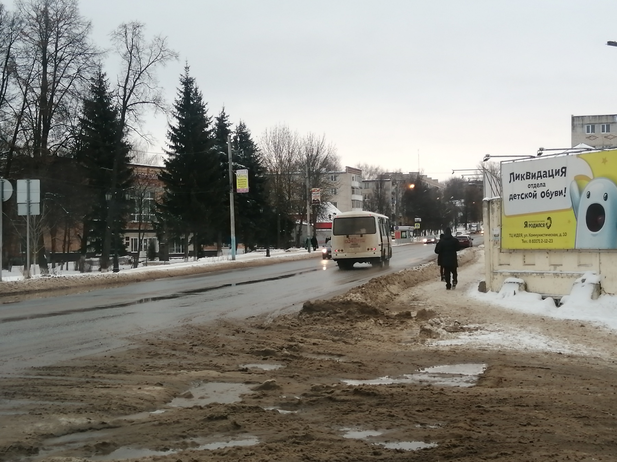
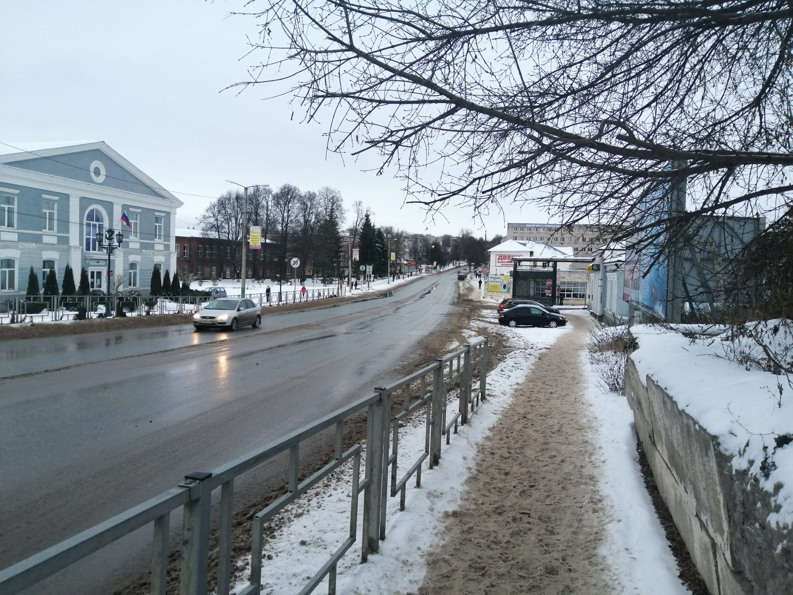
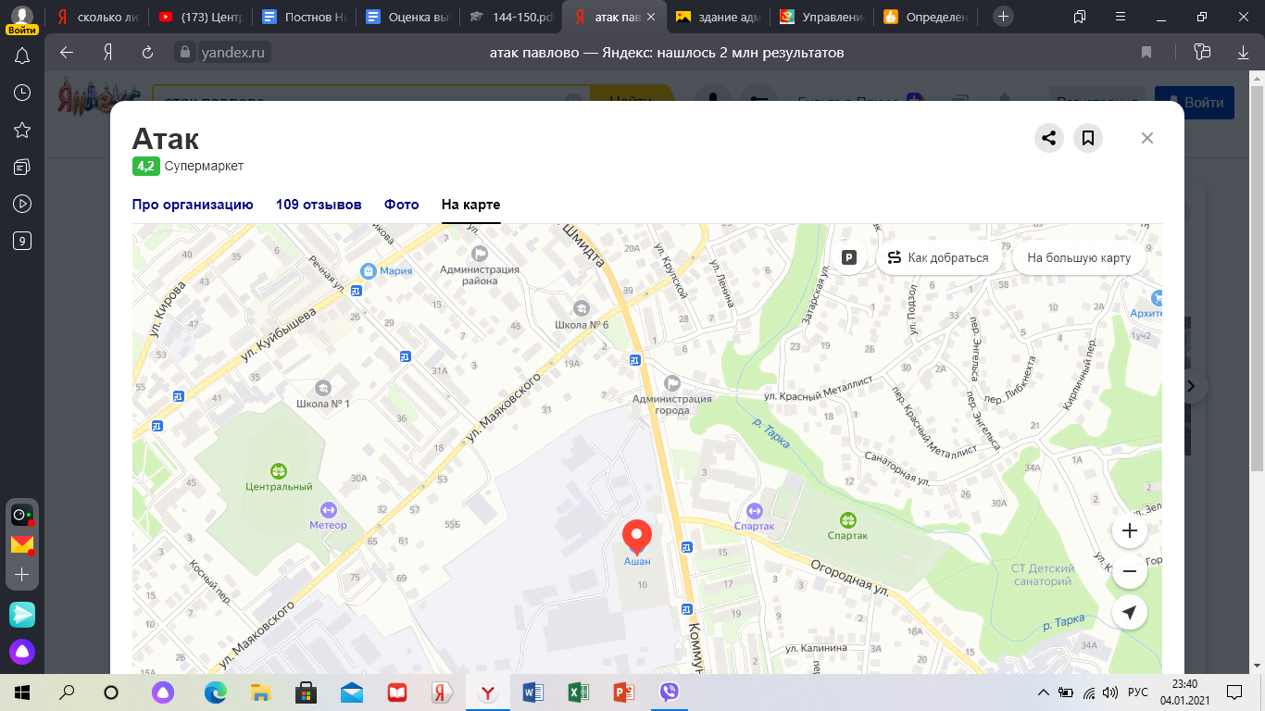
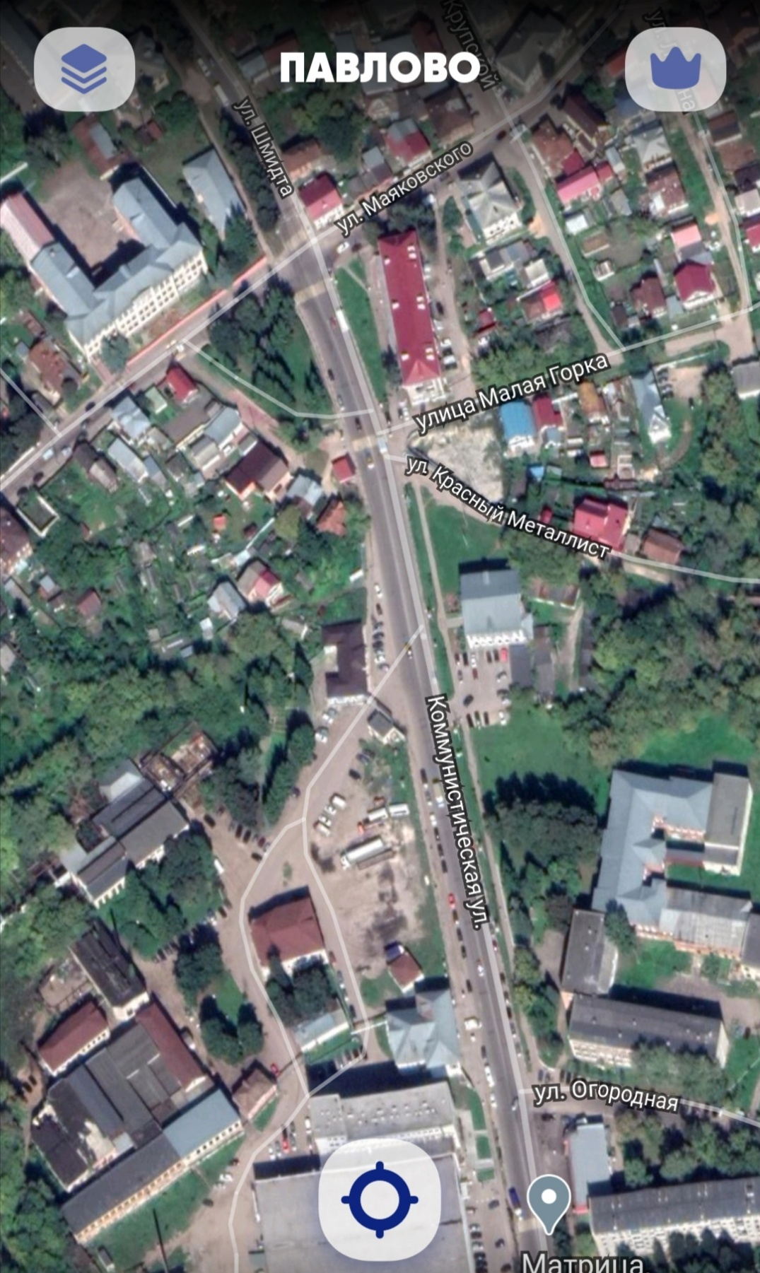
Снимки участка со спутника.

Приложение 2
Таблица удельного расхода топлива [11]

Тип транспорта | Средние нормы расхода топлива, л на 100 км | Удельный расход топлива, V_{i}, л на 1 км
Легковой | 11-13 | 0.11-0.13
Грузовой | 29-33 | 0.29-0.33
Автобус | 41-44 | 0.41-0.44

Приложение 3
Расположение пришкольного участка, с которого был произведен забор почвы
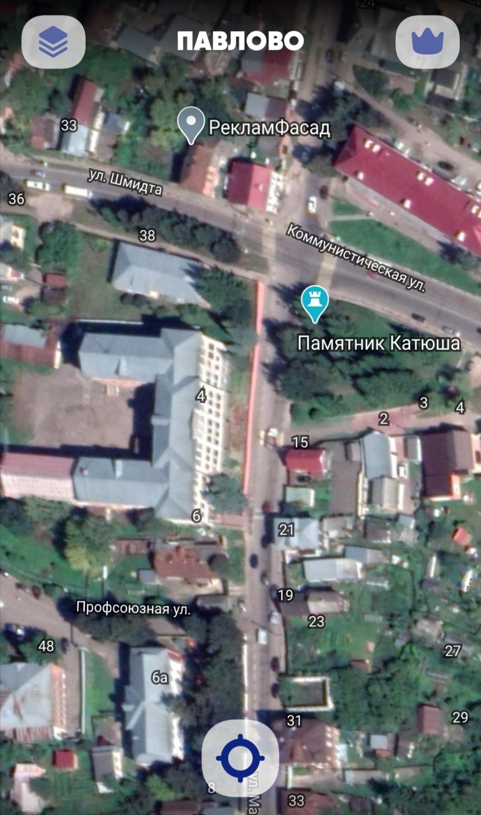
Забор образца почвы с пришкольного участка
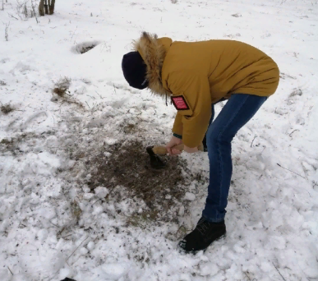
Приложение 4
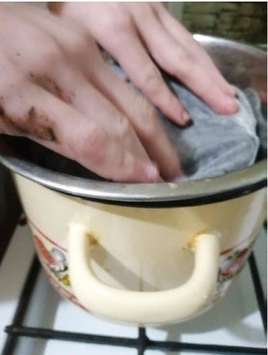
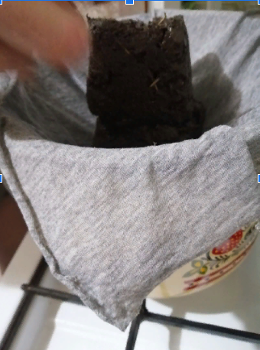
Пропаривание почвы на водяной бане в дуршлаге

Приложение 5
Посадка семян кресс-салата в готовые образцы почвы.
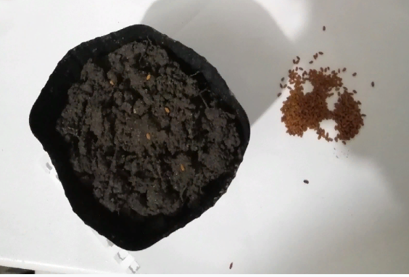

Приложение 6
Забор снеговых проб у центрального входа (слева) и во дворе школы (справа)
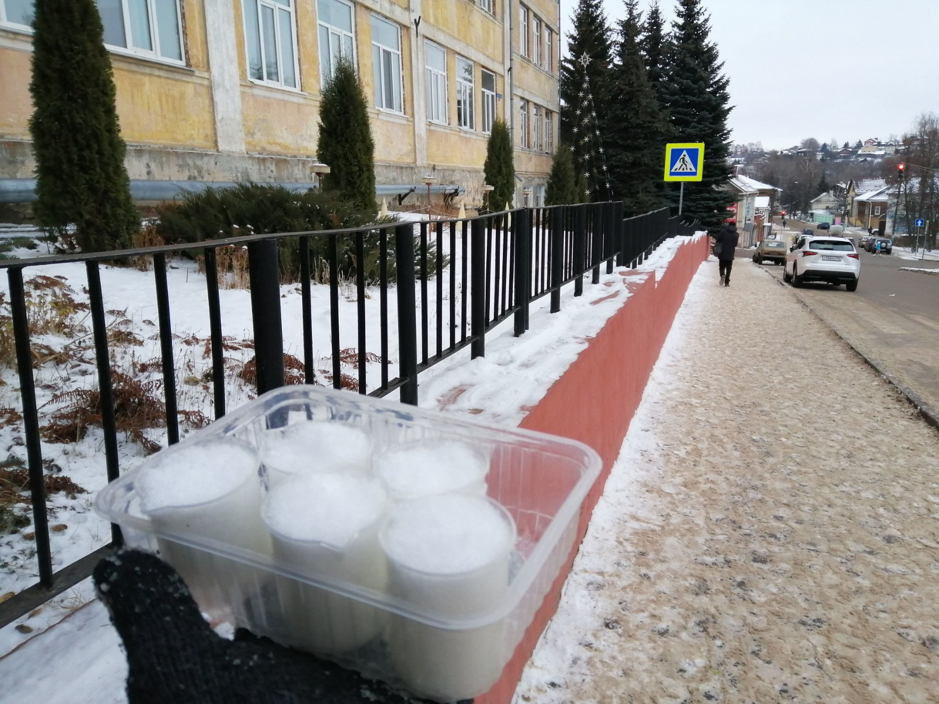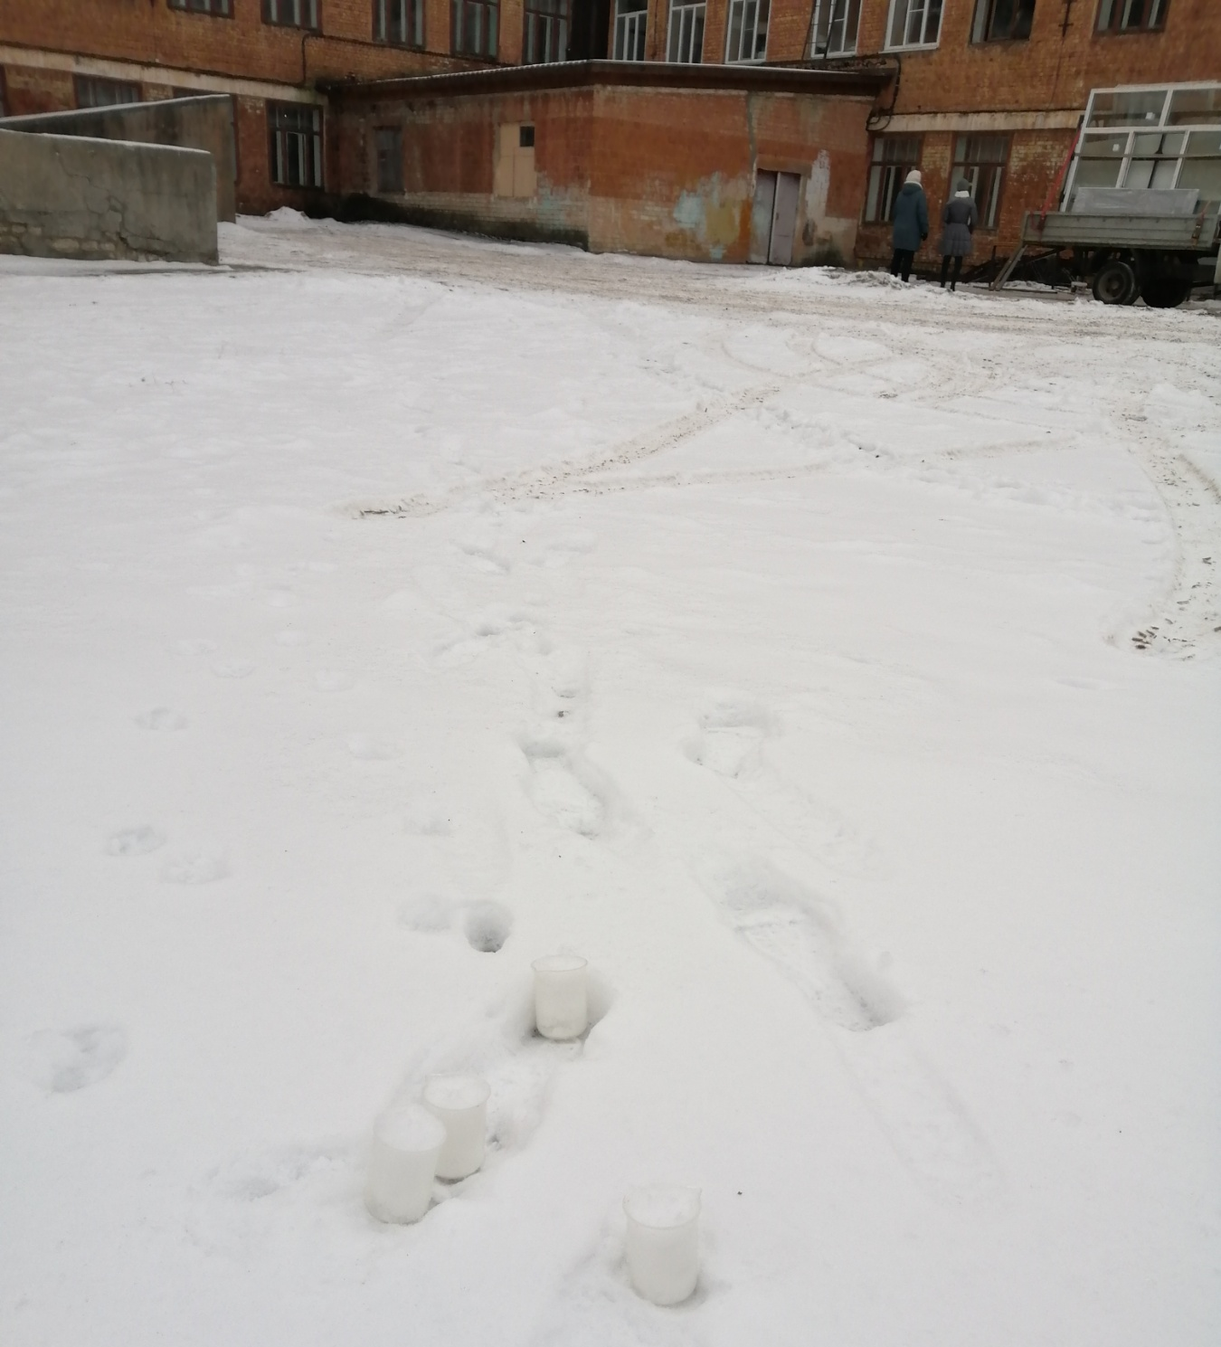

Фильтрация талой воды фильтровальной бумагой

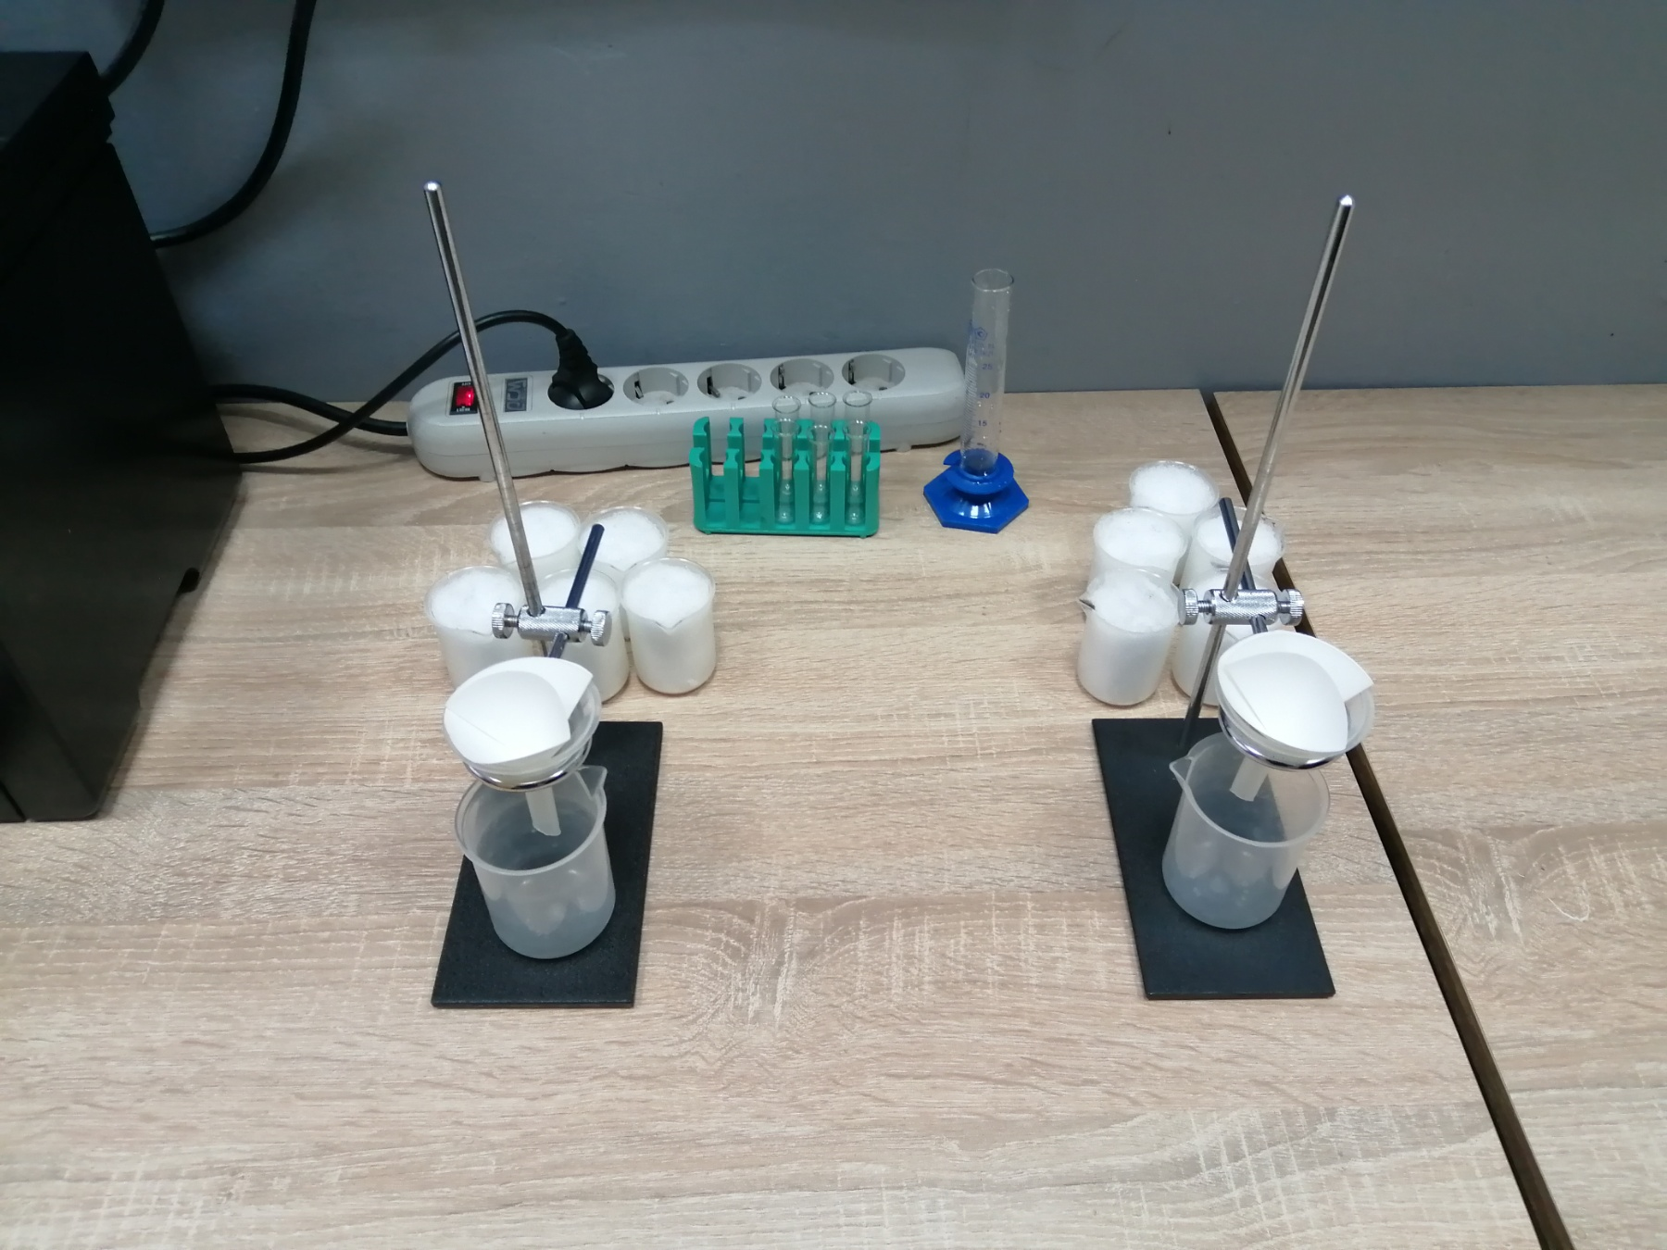
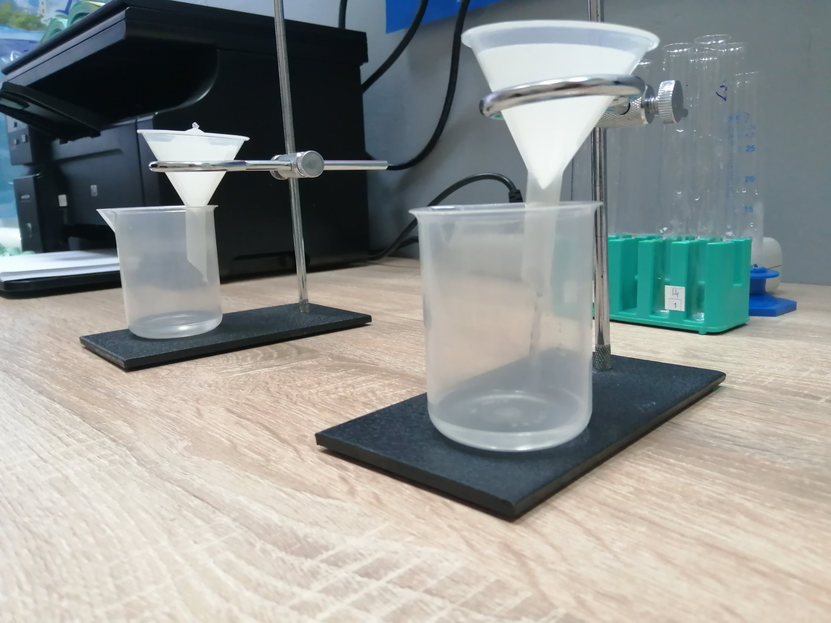

Приложение 7

Определение наличия ионов свинца Pb²⁺
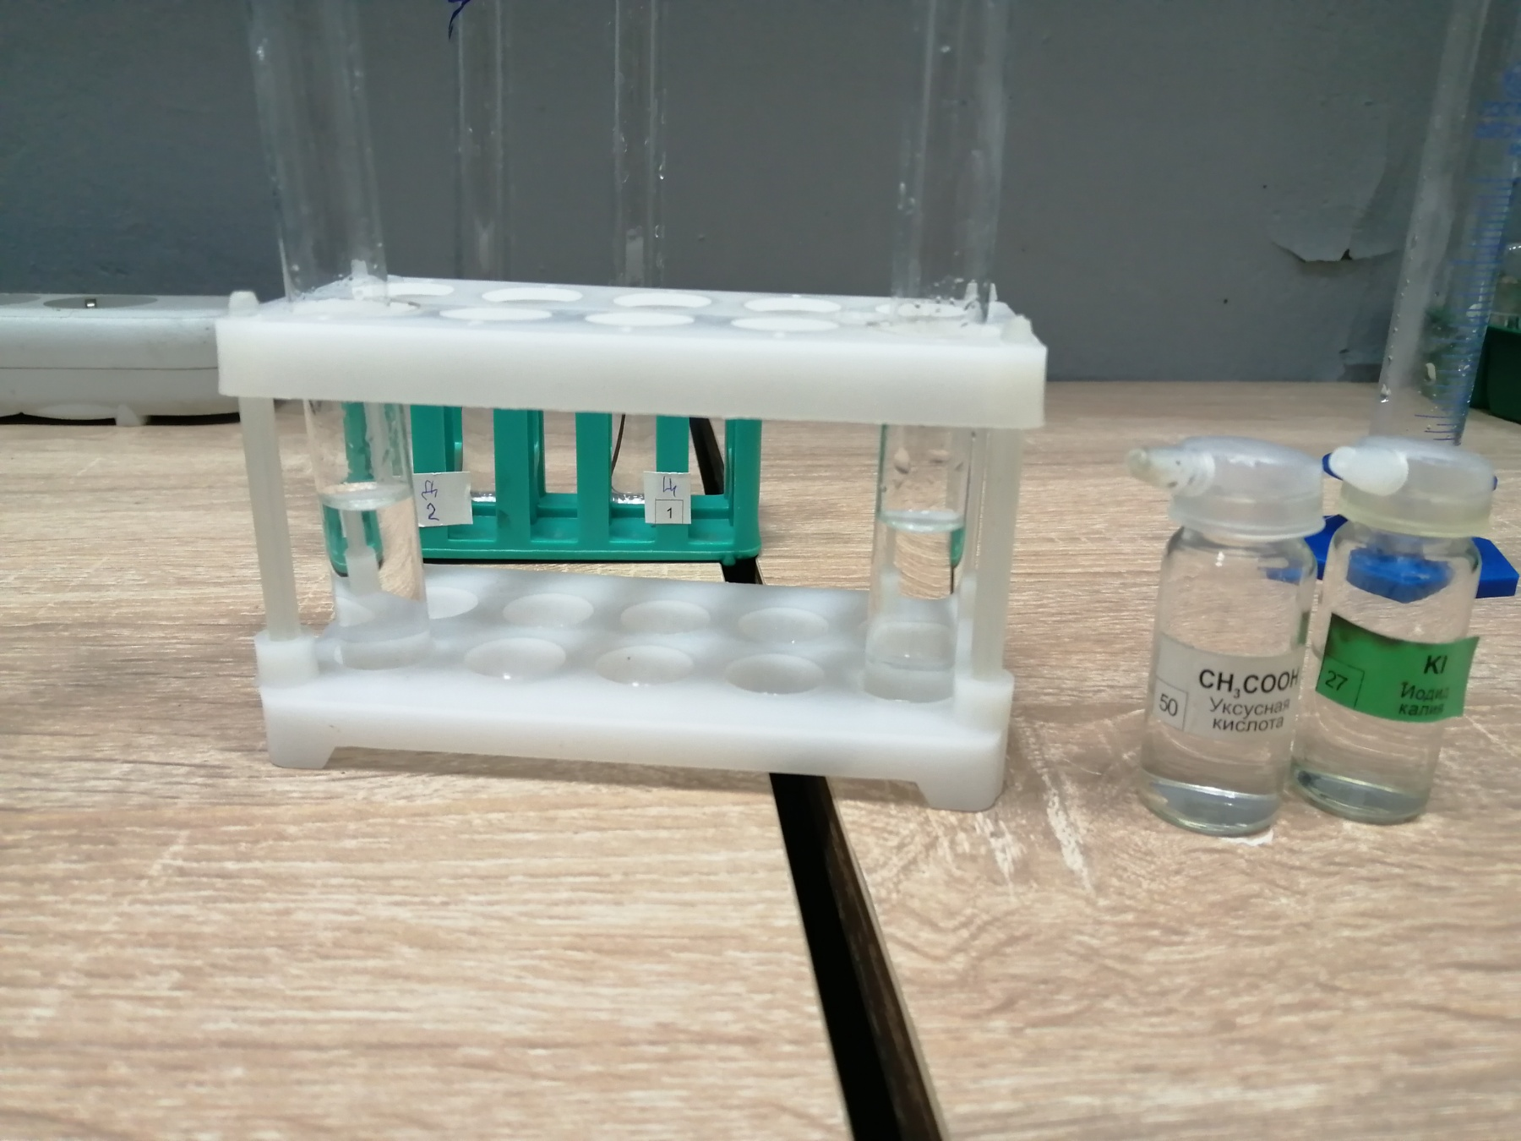
Определение наличия ионов меди Cu²⁺
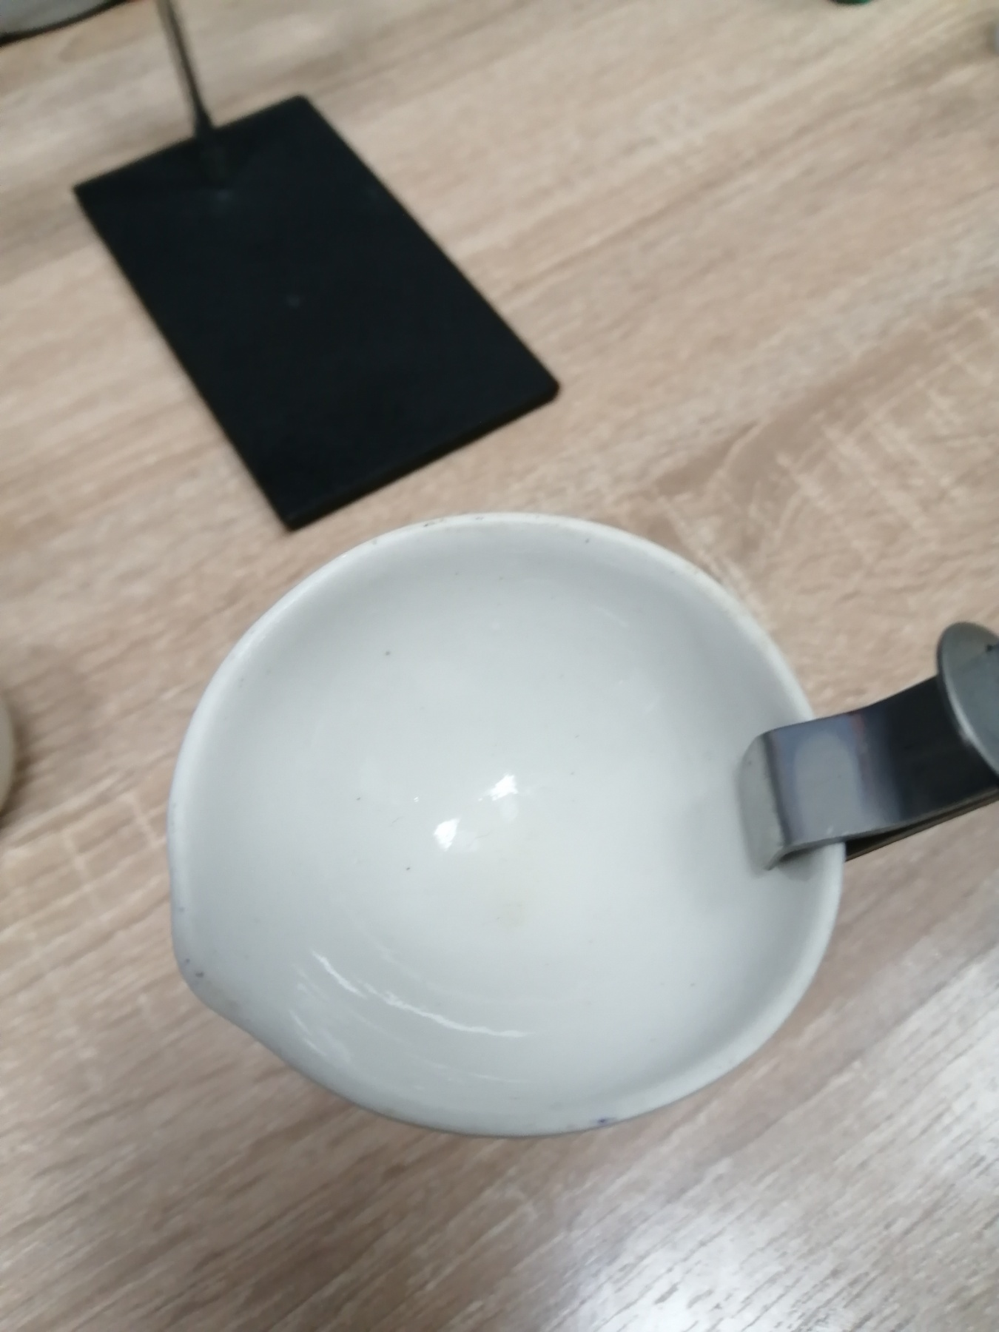
Процесс выпаривания талого снега (слева), фото после добавления капли NH_{3 конц} (справа)
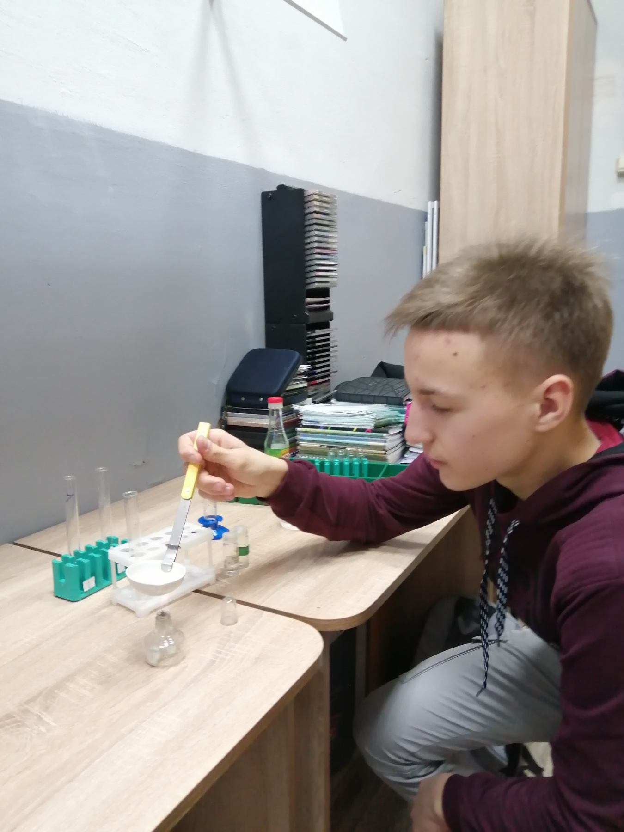

Определение наличия ионов хлора Cl⁻
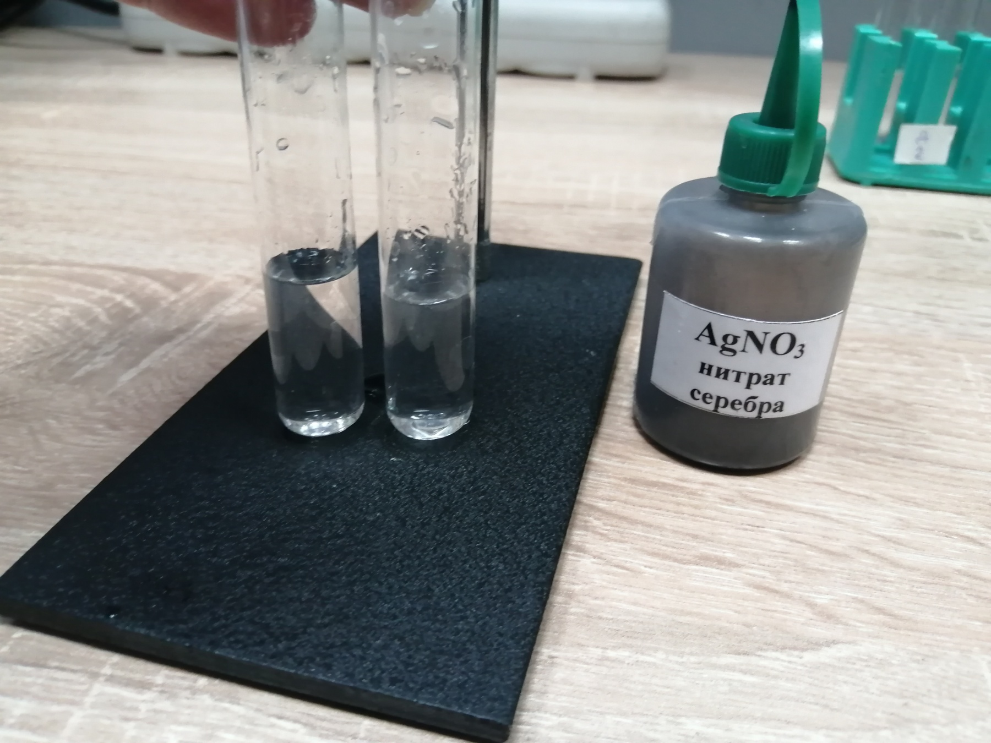

Определение наличия сульфат-ионов SO₄²⁻
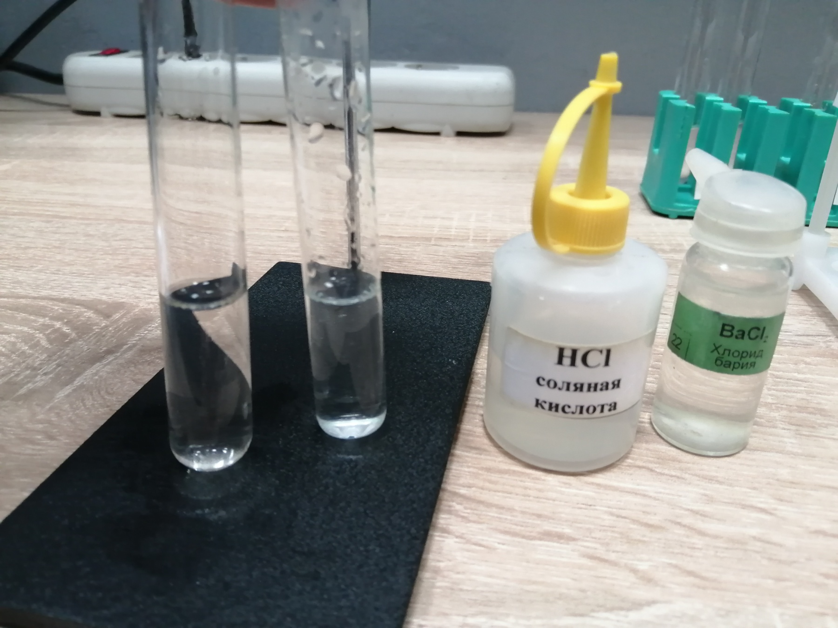

Приложение 8
Определение запаха исследуемых проб воды
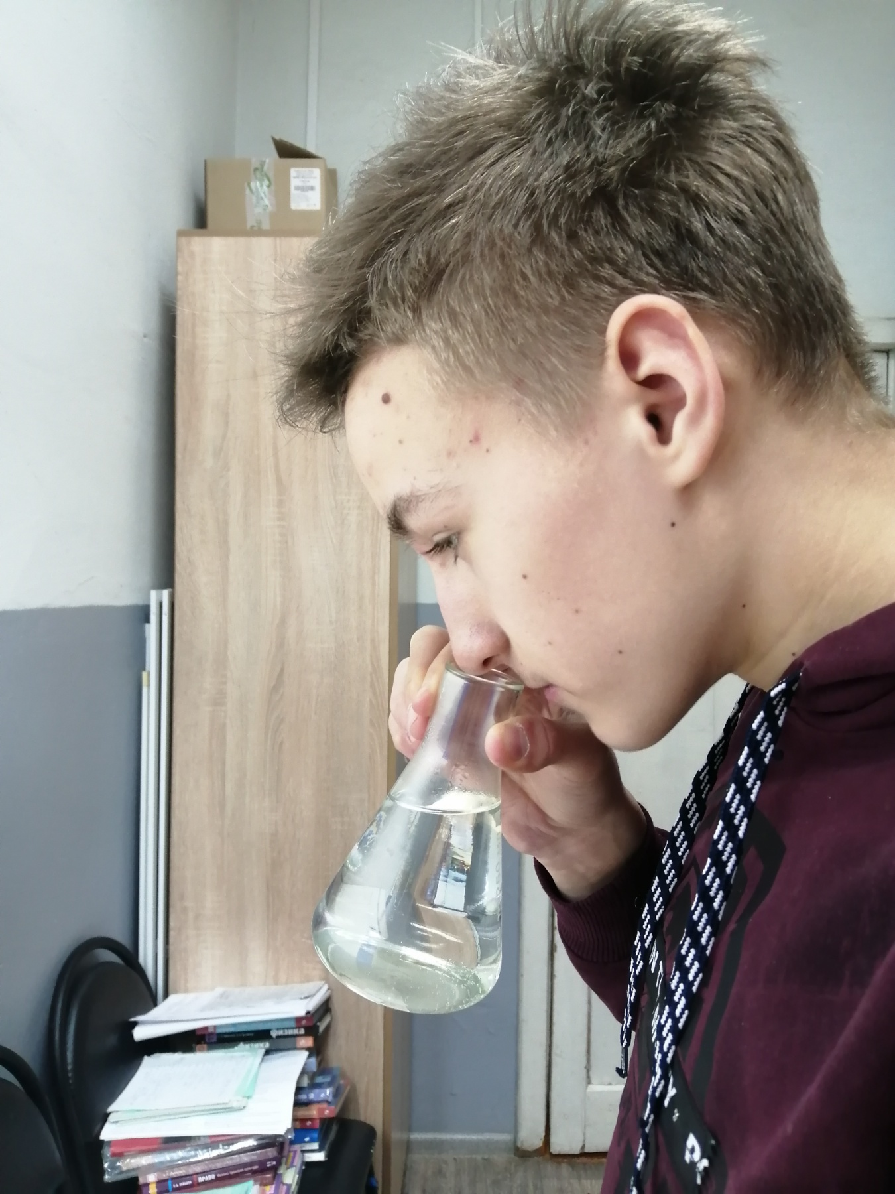
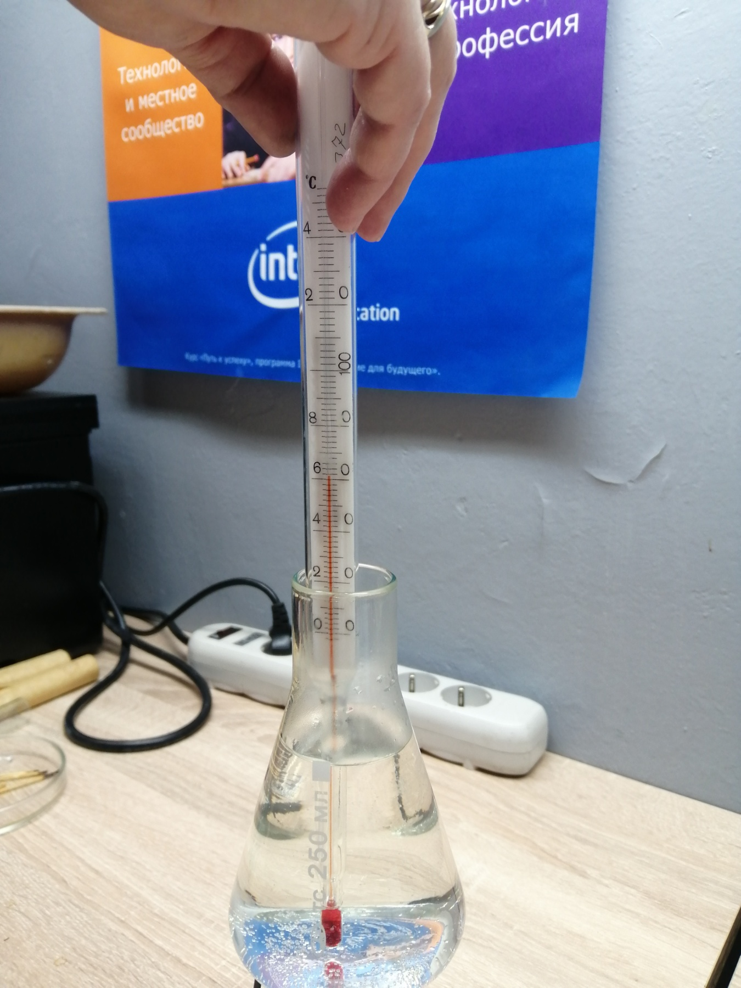
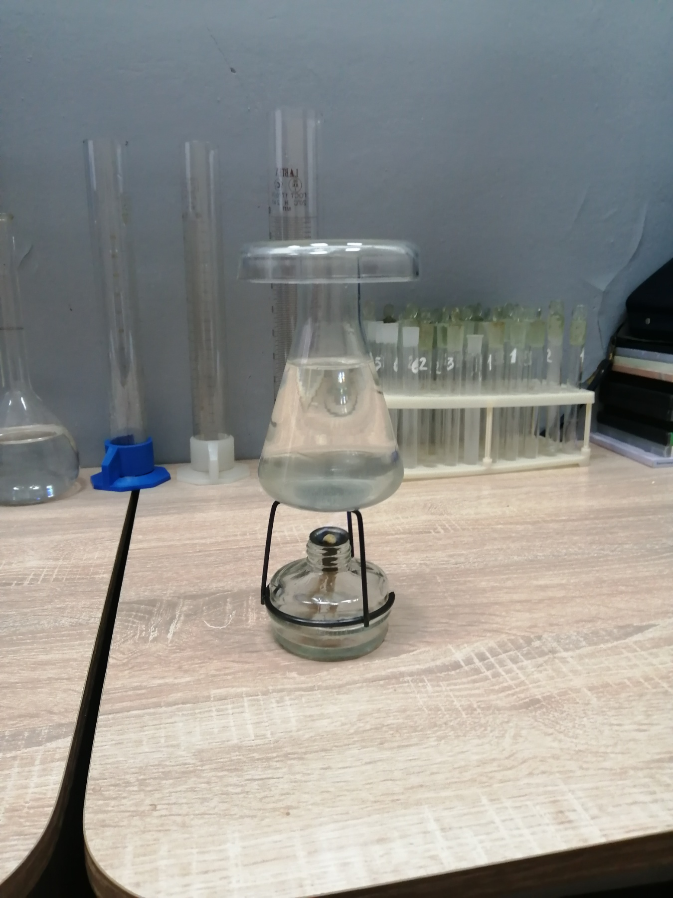

Определение прозрачности исследуемых проб воды.
На фотографиях слева направо соответственно: наливание воды в цилиндр; буквы, видные сквозь дистиллированную воду; буквы, видные сквозь речную воду
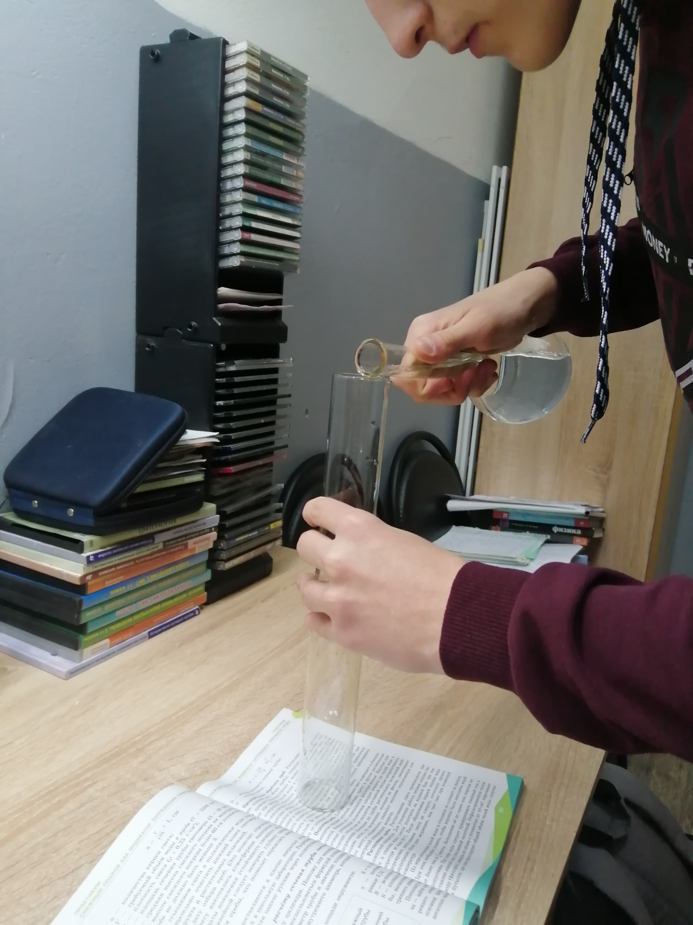
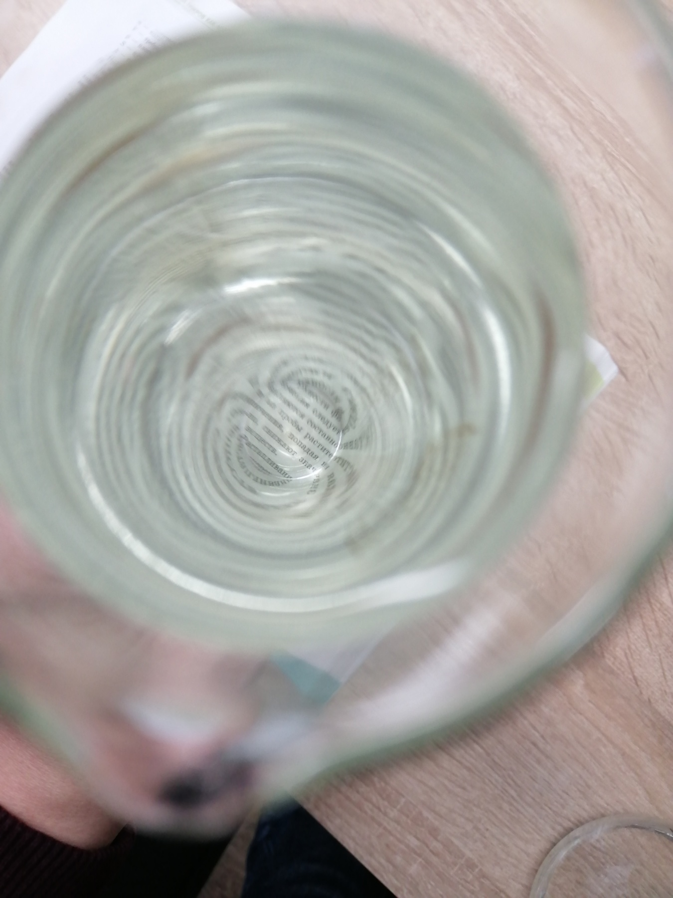
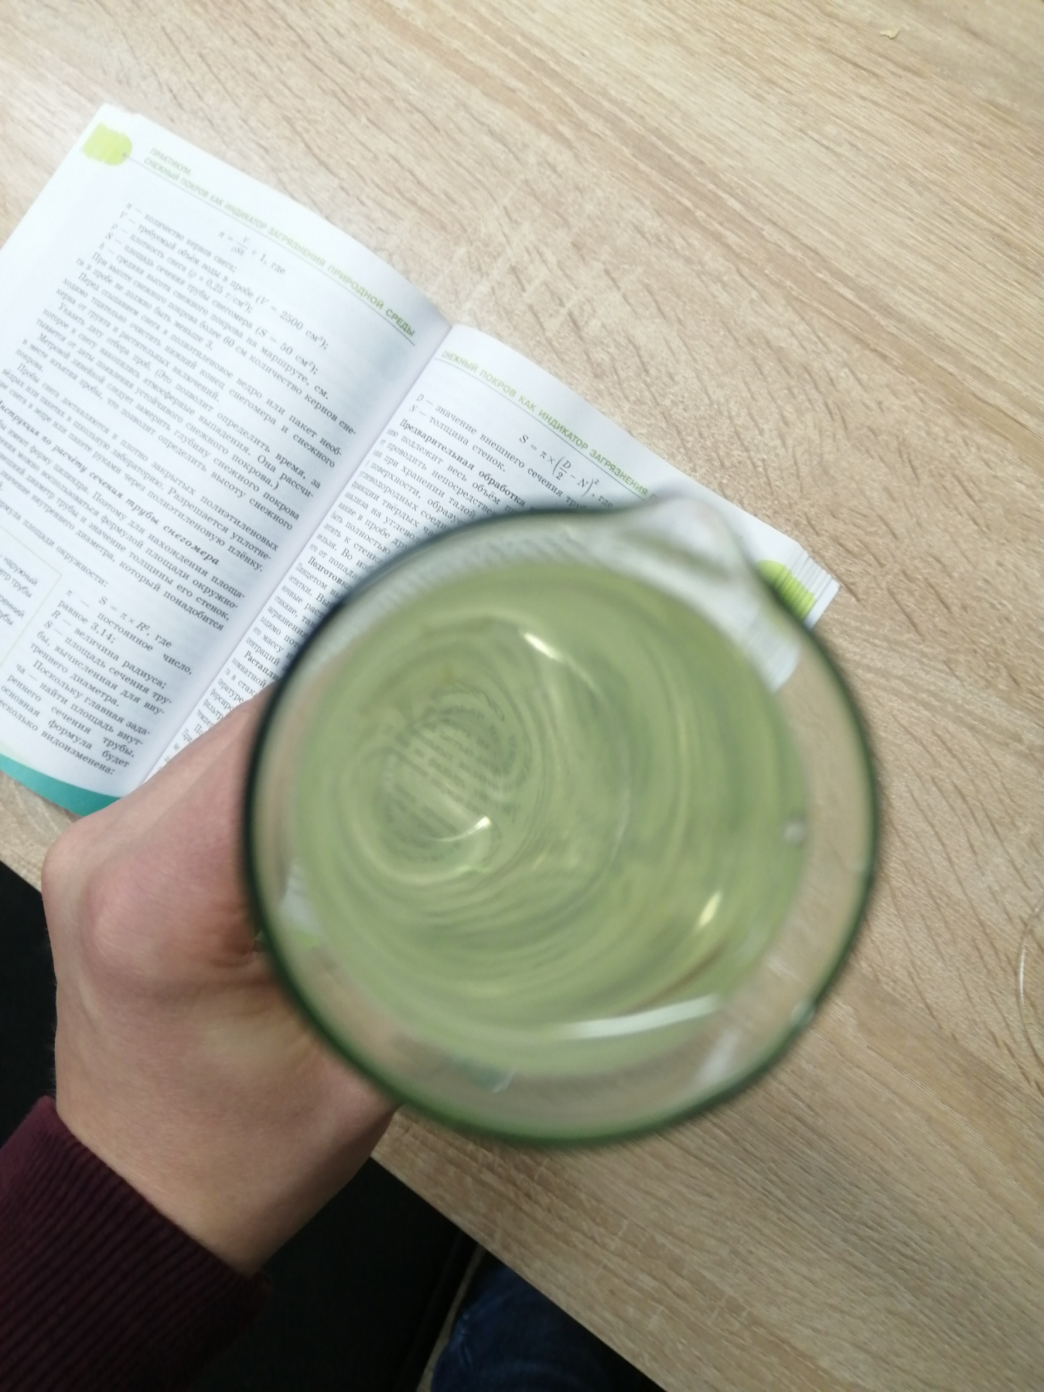

Определение цвета исследуемых проб воды
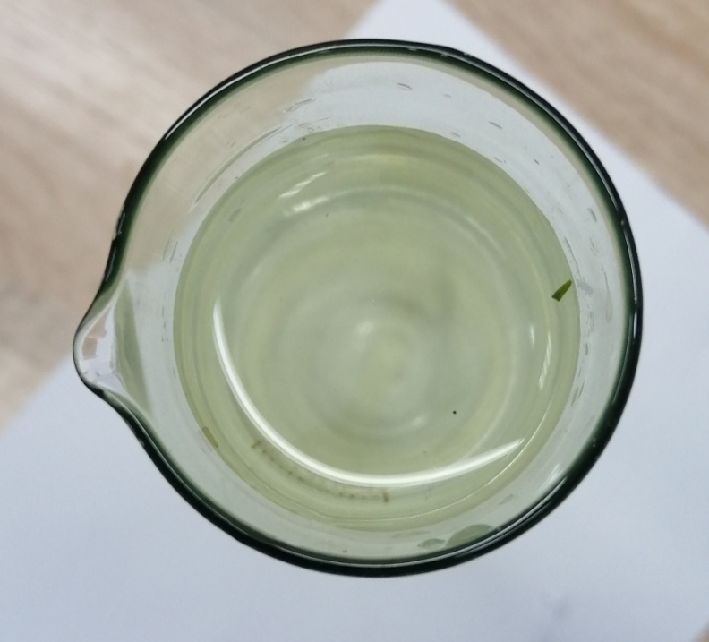
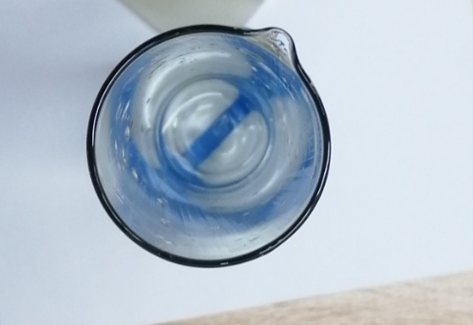
Слева - Контрольная проба с дистиллированной водой. Справа - разбавленная дист. водой в соотношении 1:2 речная вода

Список литературы
[1] -Википедия. Монооксид углерода. https://ru.wikipedia.org/wiki/Монооксид_углерода
[2] - В.В. Смольникова, С.А. Емельянов, М.С. Деменьтев. Воздействие углеводородов нефти на окружающую среду и способы очистки нефтезагрязненных субстратов. 2009 г.
[3] - Википедия. Оксид азота (IV) https://ru.wikipedia.org/wiki/Оксид_азота(IV)#Вредное_воздействие
[4] - Дегодя Е.Ю., Мальцева Е.В. Влияние автомобильного транспорта на окружающую среду 2016 г.
[5] - В.А. Никифорова, О.В. Сташок , А.И. Мендофий , А.А. Никифорова. Экологические аспекты влияния автотранспорта на окружающую среду. 2014.
[6] - Википедия. Почва. https://ru.wikipedia.org/wiki/Почва
[7] - И.В. Хомутова. Экологическая безопасность.Школьный экологический мониторинг. Практикум. 2019. С.92-102
[8] - Харченко А. Д. Оценка качества поверхностных водных объектов, с целью улучшения экологического состояния и сохранения водных ресурсов планеты (на примере реки Загмата в Республике Крым) // Сб. матер. Междунар. науч.-практ. конференции. М. : ЦНР. С. 400–406.
[9] - В.Р.Шарифьянова, К.У. Сулейманова. Физико-химические показатели реки Урал. УДК 556.531 (282.247.46)
[10]https://vodokanal5252.ru/index.php/skhema-vodosnabzheniya/vodosnabzhenie-g-pavlovo
[11]- И.В. Хомутова. Экологическая безопасность.Школьный экологический мониторинг. Практикум. 2019. С.58-61
[12] - Поспелов С.В.Влияние пространственного размещения семянок эхинацеи на их прорастание. Материалы второй Международной научно-практической интернет-конференции "Лекарственное растениеводство:от опыта прошлого к современным технологиям" 2013.
[13] - И.В. Хомутова. Экологическая безопасность.Школьный экологический мониторинг. Практикум. 2019. С.93-100
[14] - И.В. Хомутова. Экологическая безопасность. Школьный экологический мониторинг. Практикум. Страница 117-119.
[15] - https://www.youtube.com/watch?v=YueQrLakC60
[16]-https://www.zercalo.org/news/10926-pavlovskij-vodokanal-i-vorsmenskoe-mpp-zhkkh-priznany-vinovnymi-v-zagryaznenii-rek-oki-i-kaski

